Prazer em dose tripla: Prudence Extra Texturizado estimula novas sensações e intensifica sua transa
Anatômico e com duas texturas estimulantes, o preservativo intensifica ainda mais o prazer

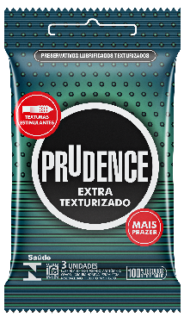
São Paulo, agosto de 2018 – Se ter prazer já é bom, imagina poder sentir uma deliciosa sensação com três benefícios. É exatamente essa a proposta do novo preservativo Prudence Extra Texturizado.

A camisinha conta com duas texturas estimulantes – pontilhadas e onduladas – que intensificam ainda mais a sensibilidade durante a transa. Além disso, o Prudence Extra Texturizado possui formato anatômico, que permite que ele se adapte melhor ao corpo do homem.

Para a Prudence, sexo bom é aquele que se faz com proteção, diversão e sensualidade. Líder do mercado de preservativos a quase dois anos*, além de ser dona do maior portfólio de produtos, a marca financia projetos relacionados a educação sexual e prevenções a ISTs/AIDS no Brasil e no mundo.

*Fonte: Dados Nielsen Retail Index 2.0, Volume (unidades)
Base Preservativos Masculinos / TOTAL BRASIL – INA + INFC – Nov/Dez 2016 a Mai/Jun 2018.

Serviço
Prudence Extra Texturizado: disponível em embalagens com três e seis unidades.
Preço sugerido: R$4,50 (embalagem com 3 unidades) e R$ 8,00 (embalagem com 6 unidades).

Você conhece a DKT?

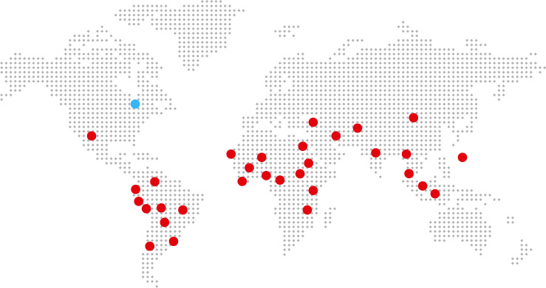
Fundada em 1989, por Philip D. Harvey, a DKT International é uma organização sem fins lucrativos especializada na implantação de programas de planejamento familiar e prevenção de ISTs – infecções sexualmente transmissíveis – e Aids ao redor do mundo, contando com inúmeros projetos em mais de 30 países.
Só em 2017, mais de 36 milhões de casais foram protegidos – índice CYP (Couple Years of Protection). Os dados fazem parte do relatório anual, que traz o balanço que comprova o impacto dos projetos humanitários aplicados pela entidade anualmente. Ainda em 2017, os esforços da DKT impediram uma estimativa de 7,6 milhões de gravidezes indesejadas e 4,6 milhões de abortos inseguros. Além disso, a DKT evitou aproximadamente 14.600 mortes maternas.
Com 28 anos de atuação no País, a DKT do Brasil é detentora das marcas Prudence, Sutra e Andalan (AIUs), que contempla a maior linha de camisinhas do mercado, além de outros produtos como géis lubrificantes, estimuladores, coletor menstrual descartável e lenço umedecido. A unidade brasileira mantém diversos programas de marketing social, que incluem também o apoio a ONGs (Organizações Não Governamentais). É a única empresa no Brasil totalmente especializada em planejamento familiar.

Informações para imprensa:
Ideal H+K – PABX: (11) 4873 7900 – www.idealhks.com
Andrea Farias – andrea.farias@idealhks.com
Nadi Sousa – (11) 4873-7935 – nadi.sousa@idealhks.com
Pâmella Bussine – (11) 4873-7988 – pamella.bussine@idealhks.com

